|  |  |  |  |
| --- | --- | --- | --- |
| Министерство образования Республики Беларусь  Учреждение образования  Белорусский Государственный Университет Информатики и Радиоэлектроники | | | |
| Факультет | Компьютерных сетей и систем | | |
| Кафедра | Информатики  Дисциплина: Конструирование те технологии электронных вычислительных средств | | |
|  |  | | |
| **Отчет ПО Лабораторной Работе №3**  по курсу «Интеллектуальный анализ информации»  **Исследование эффективности глубокой линейной рециркуляционной сети для сжатия графической информации** | | | |
| Студент:  гр. 758641  Ярош Г.И. | |  | Проверил:  Ивашенко В.П. |
| Минск, 2018 | | | |

СОДЕРЖАНИЕ

ИССЛЕДОВАНИЕ ЭФФЕКТИВНОСТИ СЖАТИЯ ГРАФИЧЕСКОЙ ИНФОРМАЦИИ С ПОМОЩЬЮ ГЛУБОКОЙ ЛИНЕЙНОЙ РЕЦИРКУЛЯЦИОННОЙ СЕТИ 3

1. Цель 3

2. Ход работы 3

3. Полученные результаты 4

4. Вывод 7

# ИССЛЕДОВАНИЕ ЭФФЕКТИВНОСТИ СЖАТИЯ ГРАФИЧЕСКОЙ ИНФОРМАЦИИ С ПОМОЩЬЮ ГЛУБОКОЙ ЛИНЕЙНОЙ РЕЦИРКУЛЯЦИОННОЙ СЕТИ

## Цель

Исследовать эффективность применения глубокой линейной рециркуляционной сети для сжатия графической информации. Сравнить эффективность линейной рециркуляционной сети с одним слоем и глубокой рециркуляционной сети.

## Ход работы

Для проведения исследования было выбрано изображение формата JPG размером 1600х1245 пикселей (Рис. 1).



Рис. 1. Исходное изображение.

Далее оно было разбито на прямоугольников размером 10х10 пикселей. Каждый такой прямоугольник был преобразован в вектор значений длинной .

На вход сети подается данный вектор значений. Соответственно, сеть содержит n = 300 нейронов на внешнем слое. В отличие от первой работы, глубокая рециркуляционная сеть содержит три скрытых полно связанных слоя. При степени сжатия *z* равном 4 на первом и третьем скрытом слое находится нейронов, а на втором скрытом слое .

Перед обучением нейронной сети выборка была разбита на две части – обучающую, непосредственно для обучения, и тестовую для проверки эффективности работы нейросети.

Нейросеть обучалась с помощью метода стохастического градиентного спуска с адаптивным шагом обучения. В качестве начального значения шага обучения было выбрано .

Обучение останавливалось при достижении среднеквадратичной ошибки значения меньше изначально заданного .

## Полученные результаты

После создания модели линейной глубокой рецеркуляционной сети было проведено исследование эффективности ее работы для сжатия изображения при переменных входных параматрах. Также было проведено сравнение результатов с результатами из первой лабораторной работы.

Зависимость количества эпох обучения от степени сжатия z приведена в таблице 1 и на рисунке 2. Допустимая ошибка e равна 0.0005, коэффициент обучения lr = 0.01. Из графиков зависимостей видно, что глубокая рециркуляционная сеть требует большего количества эпох для обучения при переменном z.

Таблица 1. Зависимость количества эпох обучения от степени сжатия

|  |  |  |  |  |  |  |  |  |  |
| --- | --- | --- | --- | --- | --- | --- | --- | --- | --- |
| z | 2 | 3 | 4 | 5 | 6 | 7 | 8 | 9 | 10 |
| Epochs (simple) | 2 | 2 | 4 | 4 | 7 | 8 | 13 | 17 | 133 |
| Epochs (deep) | 12 | 6 | 6 | 11 | 11 | 14 | 23 | 39 | 152 |

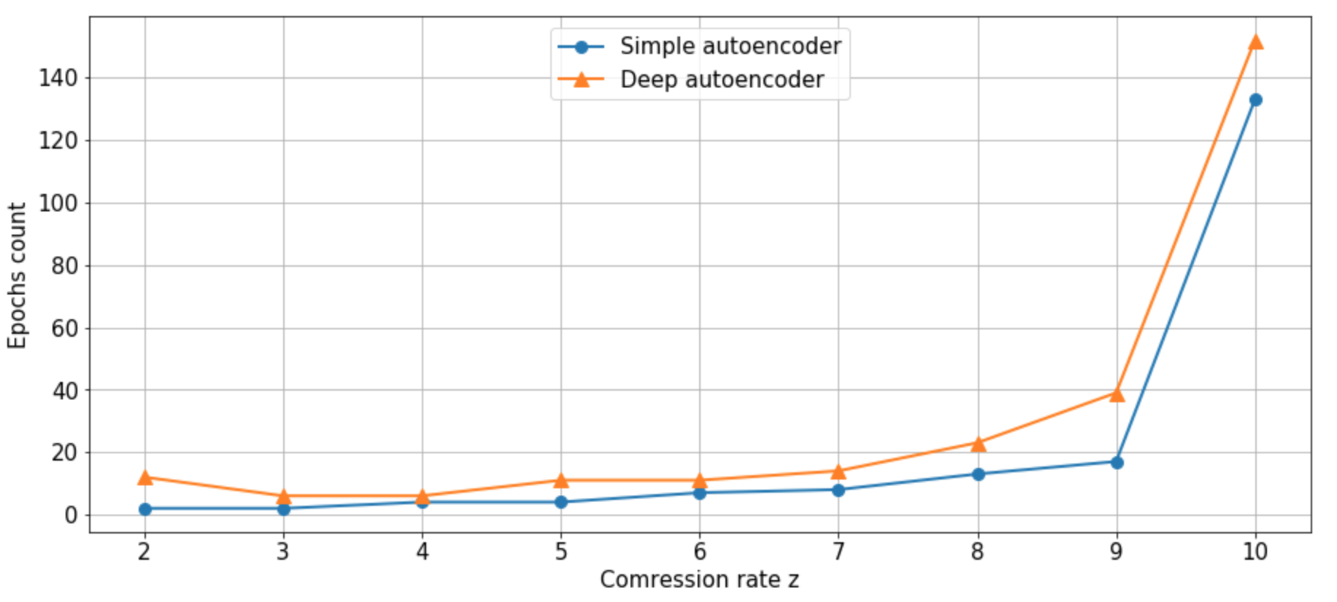

Рис. 2. Зависимость количества эпох от степени сжатия

Зависимость количество эпох от заданной допустимой среднеквадратичной ошибки e приведена в таблице 2 и на рисунке 3. Степень сжатия z установлена в 4, коэффициент обучения lr равен 0.001. Из графиков видно, что глубокая рециркуляционная сеть также требует большего колич ества эпох для достижения заданной ошибки:

Таблица 2. Зависимость количества эпох обучения от допустимой ошибки

|  |  |  |  |  |  |  |  |  |
| --- | --- | --- | --- | --- | --- | --- | --- | --- |
| e | 2e-4 | 3e-4 | 4e-4 | 5e-4 | 6e-4 | 7e-4 | 8e-4 | 9e-4 |
| Epochs (simple) | 12 | 6 | 4 | 3 | 3 | 3 | 2 | 2 |
| Epochs (deep) | 27 | 13 | 7 | 6 | 6 | 4 | 3 | 4 |

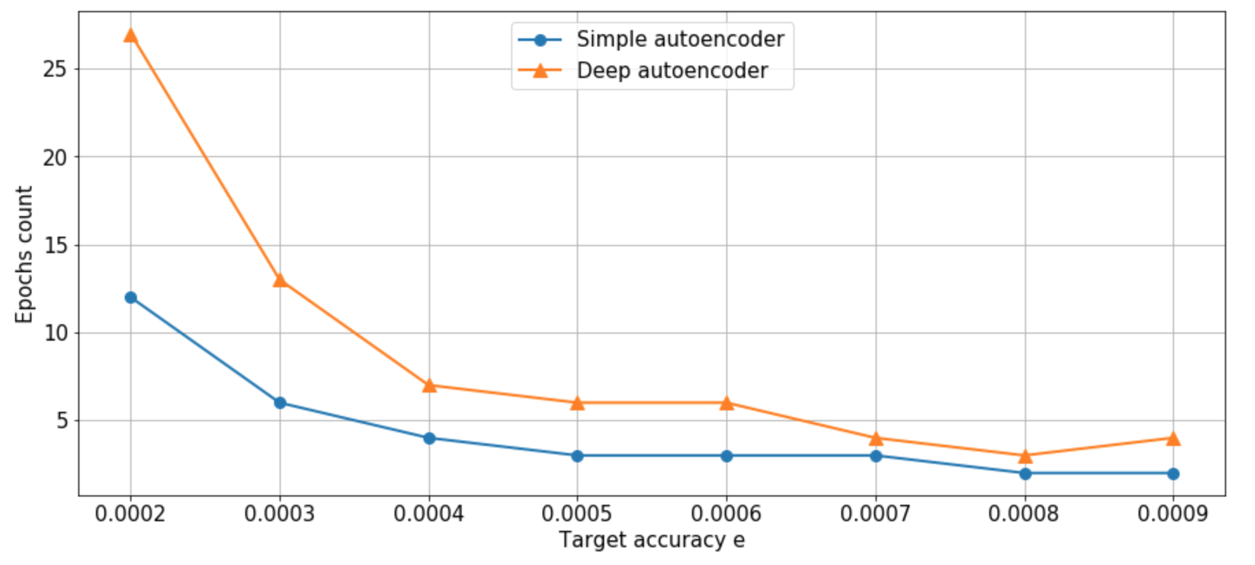

Рис. 3. Зависимость количества эпох от допустимой ошибки

Количество эпох обучения для разлчных изображений приведено в таблице 4 и на рисунке 5 при допустимой ошибке e = 0.005, степени сжатия z = 4 и коэффициенте обучения lr = 0.01. Глубокая рециркуляционная сеть и здесь не показывает преимуществ перед обычной рециркуляционной сетью.

Таблица 4. Количество эпох обучения для различных изображений.

|  |  |  |  |  |
| --- | --- | --- | --- | --- |
| Изображение | Размер | Размер выборки | Epochs (simple) | Epochs (deep) |
| 1/in/a.jpg | 1600х1245 | 16000 | 3 | 14 |
| 1/in/b.jpg | 1000x788 | 6310 | 347 | 500 |
| 1/in/c.jpg | 2560х1440 | 29491 | 7 | 38 |
| 1/in/d.jpg | 2048х1152 | 19024 | 41 | 253 |
| 1/in/e.jpg | 2459х1503 | 23483 | 1 | 2 |

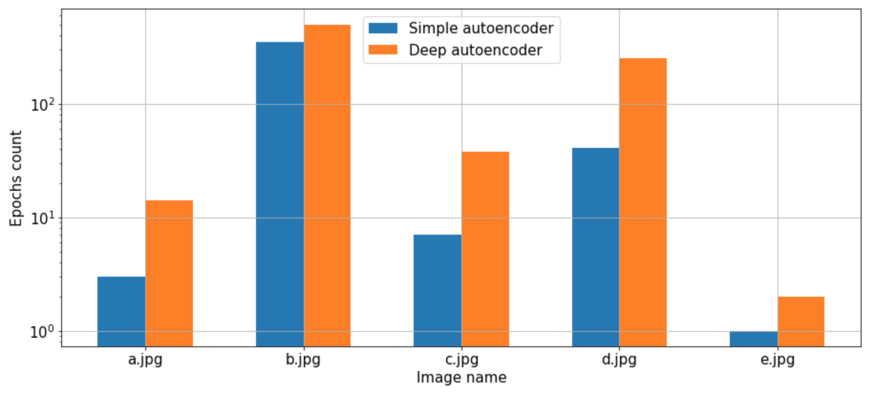

Рис. 5. Количество эпох обучения для различных изображений

Также было проведено исследование зависимости минимальной достигнутой ошибки относительно степени сжатия изображения. Количество эпох фиксировано и равняется 200. Коэффициенте обучения lr = 0.01. Зависимость приведена на рисунке 6 и таблице 5.

На графике видно, что глубокая рециркуляционная сеть показывает такой же результат, как и обычная, за исключением степени сжатия 2 и 3. При этом сжатии в глубокой рециркуляционной сети количество нейронов на первом и третьем слое незначитально отличается от количества входных нейронов, что и приводит к увеличению ошибки.

Таблица 5. Зависимость достигнутой ошибки от степени сжатия

|  |  |  |  |  |  |  |  |  |  |
| --- | --- | --- | --- | --- | --- | --- | --- | --- | --- |
| z | 2 | 3 | 4 | 5 | 6 | 7 | 8 | 9 | 10 |
| e (simple) | 8.1e-6 | 2.6e-5 | 6.6e-5 | 1.2e-4 | 2e-4 | 3e-4 | 3.8e-4 | 4.6e-4 | 5e-4 |
| e (deep) | 6.7e-5 | 4e-5 | 7e-5 | 1.2e-4 | 2e-4 | 3e-4 | 3.8e-4 | 4.6e-4 | 5e-4 |

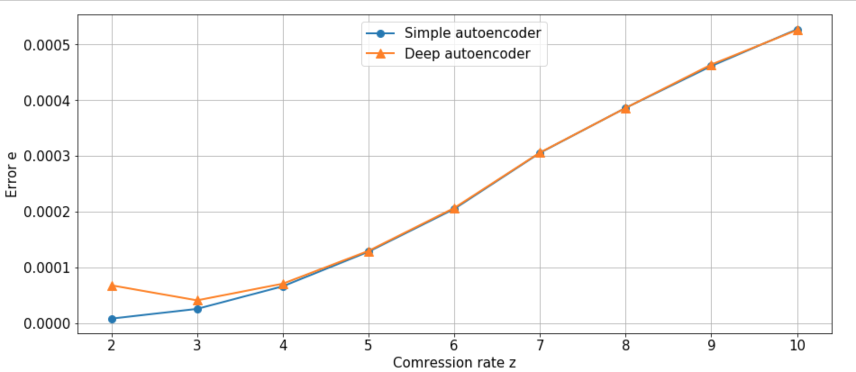

Рис. 2. Зависимость достигнутой ошибки от степени сжатия

## Вывод

В результате работы была исследована эффективность применения глубокой рециркуляционной сети для сжатия графической информации. Исследование показало, что глубокая сеть не дает никаких преимуществ перед рециркуляционной сетью с одним скрытым слоем, но требует большего времени обучения.